В 2015 году образованию Казахского ханства

исполнится 550 лет
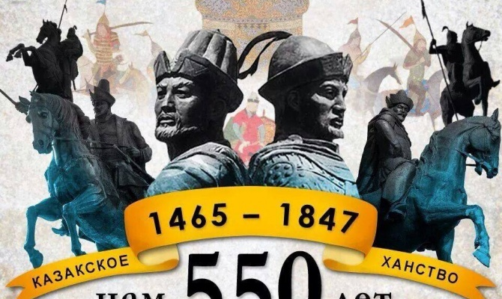

Президент Казахстана Нурсултан Назарбаев на встрече с активом Астаны заявил о том, что в 2015 году будет отмечаться 550-летие казахской государственности.
Даешь новый праздник - День Первого государства! Казахской государственности 550 лет. Казахское ханство (1465-1847) Казахское ханство (Қазақ хандығы) - казахское государство на территории современного Казахстана и сопредельных с ним государств, образовавшееся в процессе распада Золотой Орды в 1465 году.
При Касым-хане ханство достигло наивысшего расцвета. После его смерти началась гражданская война, но уже при Хак-Назар-хане ханство было восстановлено в прежних границах. В XV-XVI веках, в результате сопротивления внешней агрессии ханство разделилось на жузы - Старший (Улы жуз), Средний (Орта жуз) и Младший (Киши жуз).
При султане Абылае три жуза признали его ханом Казахского ханства. После его смерти ханство вновь распалось на жузы, но уже хан Кенесары был провозглашен общеказахским ханом восстановленного Казахского ханства.
Примечание: в 2015 году образованию казахского государства исполнится 550 лет. В соцсети предложены варианты эмблемы празднования этой знаменательной даты.

Ранее в Казахстане было предложено официально отметить День образования Казахского ханства.
«Мы должны дать пример, мы должны возвеличивать свою историю и также считать ее великой! Праздник не должен вводиться в пику кому-то, а как восстановление упущенного, как логическая потребность осознания нами великого прошлого», - отметил один из инициаторов идеи финансист Олжас Худайбергенов.
Глава государства Нурсултан Назарбаев на встрече с активом Астаны поддержал эту идею и заявил о том, что в 2015 году будет отмечаться 550-летие казахской государственности.
«Керей и Жанибек в 1465 году создали первое ханство, и государственность казахов ведет историю с тех времен. Возможно, оно не было государством в современном понимании этого термина, в нынешних границах, с такой известностью и авторитетом во всем мире. Но это можно сказать и про все другие государства той эпохи. Важно, что тогда была заложена основа, и мы - продолжатели великих дел наших предков. Сегодня наша страна сохраняет традиции многовековой дружбы и мирного соседства со всеми ближними государствами. Эти отношения нам следует всегда беречь», - подчеркнул Нурсултан Назарбаев.

Образование Казахского ханства

В XIV-XV веках созрели предпосылки для создания самостоятельного Казахского государства.
Казахские племена в XV веке населяли территории: найманы – от Улытау до Ишима; конраты – от Туркестана до Каратау; аргыны – от Иртыша до Центрального Казахстана; кереи – от Тобола до Жетысу, вдоль Иртыша; дулаты – на берегах Чу, Или, Таласа, Иссык-Куля, в южном Казахстане; канлы и жалаиры – у подножий Каратау, на берегах Сырдарьи и в Жетысу; уйсуны – в Жетысу.
Политическому объединению способствовало укрепление экономических, культурных, общественных и хозяйственных связей между кочевым и оседлым населением. Вхождение казахских племен в разные государства и беспрерывные войны требовали их объединения в единое независимое государство. Преодолеть разобщенность родственных племен попытались султанцы Жаныбек и Керей. Коренное отличие созданного на земле Жетысу государства от других стран заключалось в том, что Казахское ханство появилось не в результате завоевания чужих территорий, а на основе местной политико-экономической и этнической общности.
Одной из предпосылок создания Казахского ханства стал кризис во внутреннем и внешнем положении ханства Абулхаира и Могулистана. В XV веке они утратили былую мощь, пришли в упадок. В обоих ханствах шла междоусобная борьба за власть. Влиятельные вожди племен стремились к политической независимости, искали могущественных покровителей. В 40-50-х годах XV века подавляющее большинство племен сплотилось вокруг Керея и Жаныбека.
Острая борьба за власть в ханстве Абулхаира, жестокое подавление своих противников и усиление эксплуатации народных масс не способствовали укреплению ханской власти. Из-за междоусобиц нарушились традиционные маршруты кочевок, это имело тяжелые последствия для кочевого скотоводства. Народ искал освобождения от тиранического правления Абулхаира.
В начале XV века ойратские племена напали на ханство Абулхаира. Поражение хана Абулхаира от ойратов явилось одной из причин откочевки казахских племен во главе с султанами Кереем и Жаныбеком за пределы ханства.
Султаны Керей и Жаныбек стремились уйти из-под власти Абулхаира, воспользовавшись сложным политико-экономическим положением в ханстве. Объединив под своим началом казахские племена, поднявшиеся на борьбу с Абулхаиром, они откочевали в Жетысу, на территорию Могулистана. Это был массовый протест против тяжелых налогов и повинностей, а также феодальных междоусобиц и непрекращающихся войн. В то время называвшиеся «кочевыми узбеками», на самом деле они были кочевыми казахами.
Хан Могулистана Есен-Буга (1434-1462 гг.) благосклонно принял Керея и Жаныбека и выделил земли для их поселения на берегах реки Чу. Есен-Буга хотел использовать Керея и Жаныбека в борьбе против хана Абулхаира, а также создать союз с ними для борьбы за власть со своим братом Йунусом, которого поддерживали Абулхаир и тимуриды. Есен-Буга хотел также использовать казахов для отпора ойратам, которые в начале XV века нападали на Могулистан.
В Западном Жетысу султаны Керей и Жаныбек создали Казахское ханство со ставкой в Козыбасы. Вначале Казахское ханство занимало поймы рек Чу и Талас. Они оба являлись чингизидами, поэтому оба имели право занять ханский трон. Ханом стал старший из них – Керей, советником стал Жаныбек. Жаныбек был сыном хана Барака, Керей – его старшего брата Болата.
В 1462 году умер хан Могулистана Есен-Буга. Возобновились племенные междоусобицы, ослабло государство. Ойратские племена завоевали часть ханства. Казахские племена из Могулистана стали перекочевывать в Казахское ханство, в результате увеличилось население и укрепилось Казахское ханство. На Жетысу совершал набеги хан Абулхаир, стремился разгромить Казахское ханство. Историк Мухаммед Хайдар Дулати в книге «Тарих-и-Рашиди» писал об образовании Казахского ханства в 870 году хиджры (1465-1466 гг.).
Во второй половине XV века в Казахском ханстве за счет перекочевавших племен из соседних ханств значительно выросла численность населения, составив около 200 тысяч человек.
Казахское ханство ставило перед собой задачи:
1) восстановить прежний порядок использования пастбищ в Дешт-и-Кыпчакской степи;
2) подчинить присырдарьинские города Сыгнак, Сузак, Отрар, Туркестан, расположенные вдоль торгово-караванных путей;
3) объединить казахские племена на единой этнической территории.
Основные события истории Казахского ханства в конце XV - начале XVI веков происходили в регионе Сырдарьи. Казахские ханы на протяжении 30 лет вели войну с внуком Абулхаира Мухаммедом Шайбани за обладание присырдарьинскими городами и зимними пастбищами, имевшими стратегическое значение. Своими союзниками казахские ханы сделали потомков Жоши, правителя Западной Сибири хана Ибака, властителей ногаев. Военные союзы Казахского ханства, заключенные во второй половине XV века с династией Шайбанидов, потомками эмира Тимура, ханом Могулистана не были прочными, так как характер этих военных союзов часто менялся в зависимости от хода сражений и интересов ханов. В 1482-1485 гг. династия Тимуридов встала на сторону Казахского ханства против Могулистана и хана Шайбани.
Присырдарьинске города были разделены между тремя государствами. По договору между Казахским ханством и ханом Шайбани города Отрар, Туркестан, Аркок, Бозкент отошли к хану Шайбани, а Сыгнак, Сауран, Сузак вошли в состав Казахского ханства. Ташкент и Сайрам были переданы Могулистану.
Присырдарьинские города Сыгнак, Сауран и Сузак приумножили мощь Казахского ханства, укрепили его политическое положение и влияние. Укрепление Казахского ханства вынудило хана Шайбани с частью дешт-и-кыпчакских племен переселиться в Мавераннахр. В начале XVI века Шайбаниды разгромили Тимуридов и пришли к власти в Средней Азии.
Значение образования Казахского государства:
1) прекратилось разделение между разными ханствами, племена вошли в состав казахского народа;
2) централизованная система управления способствовала сплочению казахского народа, защите этнической территории;
3) государство не только укрепилось, но и расширило границы;
4) были установлены прочные связи с соседними государствами;
5) социально-экономическое и культурное развитие ханства способствовало расцвету традиций и обычаев, распространению исламской религии.

Казахское ханство
Казахское ханство – это государство, образованное в 1465 году на территории нынешнего Казахстана после распада Золотой Орды.
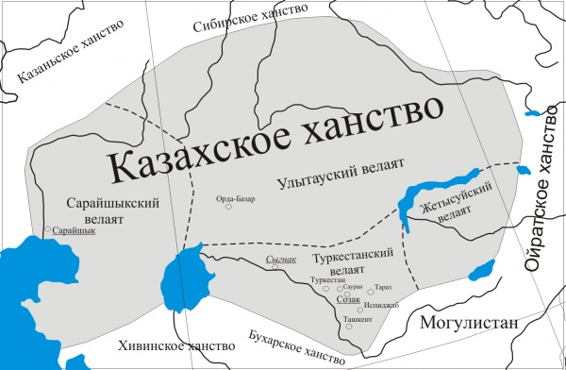

Образование ханства
На территории современного Казахстана после распада Золотой Орды образовалось ханство Абулхаир-хана. Жёсткая политика Абу-л-хайра привела к тому, что в 1460 году часть племён вынуждены были откочевать в Могулистан. Эти племена возглавляли султан Жанибек и Керей. Племена расположились в Семиречье и создали самостоятельное государственное образование – Орду. За этой Одой закрепилось название Казахское ханство.
Несмотря на то, что первым ханом Казахского ханства становится Керей, фактическое управление ханством лежало в руках султана Жанибека. Именно он начал войну против Абу-л-хайра. И после смерти Абу-л-хайра во время его похода в 1468 году, вся территория Узбекской Орды без боёв переходит Жанибеку. Территория Казахского ханства к 1500 году заметно расширилась и распространилась на весь восточный Дешт-и-Кипчак.

Расцвет Ханства при Касыме
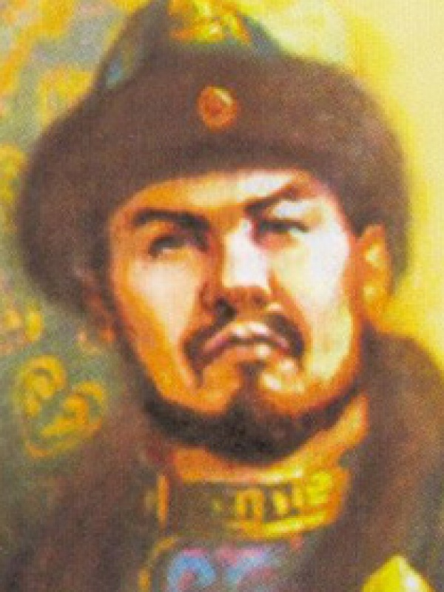
Касым-хан
Сын Жанибека Касым-хан становится следующим ханом Казахского ханства. Именно при нём в 1511 – 1517 гг. ханство достигло наивысшего расцвета. Казахское ханство, чувствуя свою силу, предприняло поход на Ташкент, который оказался успешным. После этого ханство направило свою экспансию на Ногайскую Орду, которая занимала территорию современного западного Казахстана. И снова Касым-хана ждёт успех. Он захватывает ногайскую столицу Сарайшык и оттесняет Орду к Астраханскому ханству.
Касым-хан ещё больше расширил границы своего ханства, численность населения дошла до 1 млн. человек и на евро-азиатской арене Казахское ханство получило политический вес. В Западной Европе казахи получили известность как отдельная этническая общность.
Во время правления Касыма, в начале XVI века разработали и приняли кодекс законов. Свод законов, который известен как «Светлый путь хана Касыма» включал в себя 5 главных разделов:
1. Имущественный закон, в который входили положения о регулировании споров о имуществе, земле, скоте.
2. Уголовный закон, в котором рассматривались виды уголовных преступлений и наказаний.
3. Военный закон, в котором оговаривалась повинность, как военных, так и населения, формирование подразделений и раздел военной добычи.
4. Посольский обычай – раздел, в котором оговаривались вопросы посольского этикета и международного права.
5. Закон общественности – раздел посвящённый обязательствам межобщинной и общинной взаимопомощи, правила дворцового этикета и устройство празднеств.
Но такая политическая система держалась только на авторитете верховного правителя и оказалась неустойчивой. Это очень ярко проявилось в событиях, когда каждый султан стремился провозгласить себя ханом.

Гражданская война
Когда смерть настигла Касым-хана, ногайцы захватили территорию до р. Тургай и восстановили статус кво. Казахскому ханству приходится сосредоточиться на территории Южного Казахстана и Семиречья. После чего начинается смута. Сары-Арка – центральная территория Казахстана номинально входила в состав ханства, а сибирское ханство захватило её северные районы до Нуры. Во времена правления Тахир-хана, который был правителем Казахского ханства в 1523 – 1533 гг. началось ойратское вторжение. В середине 20-х годов после захвата ойратами восточной части Сары-Арки началась казахо-ойратская война. В 30-х годах в Казахском ханстве начинается междоусобная война между внуками Жанибек-хана. Победителем в этой гражданской войне становится Хак-Назар-хан – сын Касым-хана.
Ханство при Хак-Назаре
Период правления Хак-Назара (1560 – 1580 гг.) связывают с периодом возрождения Казахского ханства после междоусобиц. Во времена своего правления он успешно отражал походы ойратов и объединял казахские земли. Хак-Назар вернул ханству северные районы Сары-Арки, отвоевал у ногайцев город Сарайшык, с окружающей его казахской территорией, завоевал у хивинцев полуостров Мангышлак и начал поход против Могулистана для включения Семиречья в состав ханства. Этот поход увенчался успехом, но на севере возникает угроза Хак-Назару от сибирского ханства в лице хана Кучума.
Ханство после Хак-Назара
С 1580 по 1582 год главою казахского ханства становится Шигай-хан. Он заключил союз с Абдалах-ханом II против Баба-султана (ташкентского хана). После смерти Шигая, ханом становится его сын Тауекель, который начинает решительную войну против Бухарского ханства, которое объединилось с ташкентским ханом. Военные действия привели к тому, что казахские войска под командованием султана Есима захватывают Самарканд.
Ханство и реформы при Есим-хане
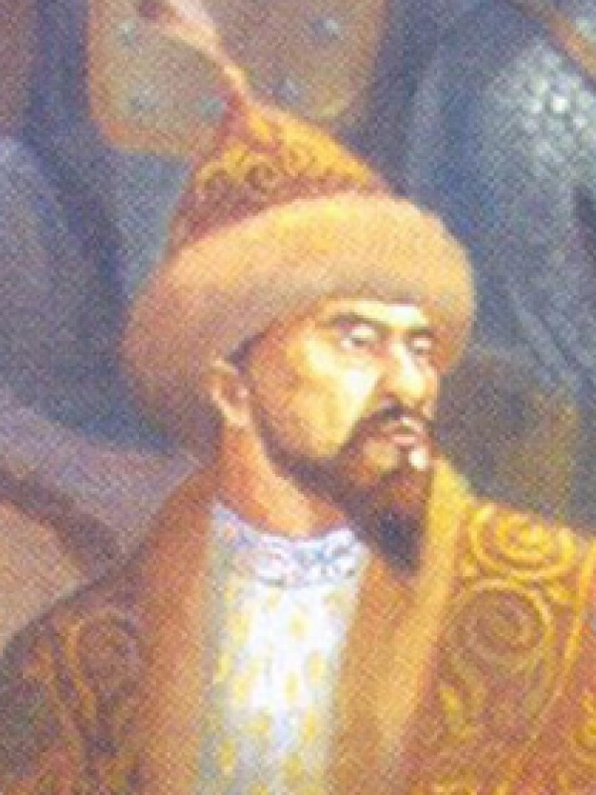
Есим-хан
Есим-хан становится ханом Казахского ханства после новости о смерти Таукеля. Во время его правление ханство в третий раз за свою историю значительно усилилось. Он перенёс столицу казахского ханства из Сыгнака в Туркестан, успешно подавливает восстание каракалпаков в Ташкенте, вынуждая их в 1613 году покинуть среднее течение Сырдарьи, и в 1598 году Есим заключает мир с Бухарой.
Объединив казахское войско, Есим-хан в 1627 году захватывает Ташкент и ликвидирует Ташкентское ханство, тем самым заканчивая гражданскую войну.
Есим-хан выдержал очень тяжёлую внутриполитическую борьбу. Итог этой борьбы – коренное реформирование всей политической системы. Суть реформ заключалось в замене главенства закрытой элиты на главенство элиты открытого типа – старшин и биев. Такой подход ограничивал политические права чингизидов и расширял права общины и руководителей. Такие изменения были юридически закреплены в своде законов, которые служили дополнением к кодексу Касим-хана. Эти законы были признаны народом, так как по сравнению с законом шариата нормы данных законом были более приемлемыми. Данный правовой акт определял полномочия ханов, батыров и биев, ограничивая аристократию.
Такая политическая система ослабила роль хана и привела к изменению принципа выбора хана. Казахи фактически перешли к наследованию звания хана.
В начале XVII века улусную систему заменила жузовая организация, и все казахские земли разделили на три хозяйственно-территориальные объединения – жузы. Бии возглавляли жузы (руководители многочисленных и сильных групп общин) и именно они ограничивали власть хана.
В XVII веке Туркестан определили как постоянную столицу Казахского ханства, и в Туркестане хан находился в зимнее время года.

Казахо-джунгарская война

Смерть Есим-хана привела к междоусобицам, которые продолжались несколько лет. В итоге ханом казахского ханства провозгласили Жангир-хана – сына Есима. Всё его правление было связано с противостоянием джунгарской агрессии. Западные ойраты объединились и в 1635 году создали Джунгарское ханство. После чего и началась изнурительная борьба казахов за Северный Казахстан и кочевья Жетысу.
В одной из битв Жангир смог маленьким отрядом сдержать большие силы противника до прихода 20-ти тысячного войска, которые вынудили джунгаров отступить. После этой победы Жангир получил прозвище Салкам, что означает «внушительный». Погиб Жангир-хан в 1652 году на поединке с Галдамой (джунгарский богатырь). После смерти Жангира Казахское ханство возглавил Батыр, при правлении которого джунгары продолжали свои опустошительные набеги.

Хан Тауке
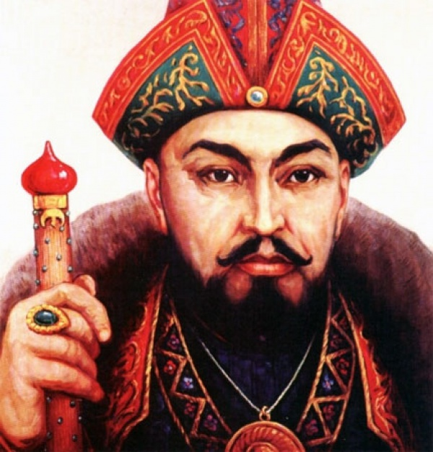
Хан Тауке
В 1680 году Казахское ханство получает нового хана – Тауке. Его прозвали Мудрым. Во время его правления борьба с Джунгарией продолжалась. Джунгары разграбили и взяли много городов и в 1687 году осадили Туркестан. Но взять его им не удалось, а в следующем году казахи под руководством Тауке-хана совершили ответное нападение и нанесли тяжёлое поражение ойратам. Однако в 1698 году Джунгарское ханство становится серьёзной угрозой для Казахстана. Войны шли одна за другой, и это ускорило процесс вхождения Казахстана в состав России.
При Тауке был создан свод законов «Жеты Жаргы», которые содержали нормы гражданского, административного и уголовного права. Этот свод правил долгое время был основным актом для правового регулирования политических отношений в казахском обществе.
История Казахского ханства как единого казахского государства заканчивается со смертью Тауке-хана в 1718 году. После его смерти государство разделяется на части, где в каждую часть возглавляет свой хан.
Предлагаем Вам организовать: Иллюстративную выставку «Қазақ хандығына - 550 жыл» (презентация)
Предстоящий 2015 год станет годом 550-летия Казахского ханства. Это не раз отмечал и Глава государства Нурсултан Назарбаев, в частности в своем новом Послании народу страны. С момента обретения независимости в Казахстане это событие отмечается впервые.

Цель выставки: пропаганда имен и трудов видных исторических личностей, внесших вклад в развитие и процветание нашей страны. Книжная выставка состоит из шести разделов.

Первый раздел: «Ұлы Дала мемлекеттері» посвящен древним государствам саков, сарматов, гуннов, уйсунов, канлы.

Во втором разделе «Тарихи зерттеулер» представлены труды известных историков и исследователей, таких как Дулати, Ш. Валиханов, В. Бартольд, Л. Гумилев, М. Койгелдиев.

В третьем - «Қазақ хандығы» - выставлены материалы о создании казахского ханства и ханах.

В четвертом разделе «Әдебиет және тарих» представлены издания, выпущенные по государственным программам, среди которых «Бабалар сөзі» в 100 томах, «Батырлар жыры», а также труды известных писателей И. Есенберлина «Кочевники» и «Алтын Орда», А. Кекилбаева «Уркер», К. Жумадилова «Дарабоз», С. Сматаева «Елим-ай».

Пятый раздел «Тәуелсіздік бастауы - Желтоқсан» посвящен декабрьским событиям 1986 года. Здесь представлены книги: К. Табеева «Қазақтың Желтоқсаны», Б. Толепбергена «Қасиеттім - Желтоқсан», М. Козыбаева «1986 желтоқсан... дақпырт және шындық».

Шестой раздел «Жасай бер, Тәуелсіз Қазақстан» посвящен суверенному Казахстану. Здесь представлена литература по истории становления и развития нашего государства. Среди документов - труды, послания, доклады Президента, энциклопедии, альбомы, книги.
В рамках мероприятии может быть показан документальный фильм «Абулхаир хан» (режиссер Канат Есенаманов, сценарий Аскара Алимжанова).

Напомним:
«Следует продолжить работу над тем, чтобы сделать Астану красивой, уютной и удобной. Сейчас главная задача - организация международной выставки EXPO-2017, проведение которой изменит столицу. Появится совершенно новый центр культуры и науки. Возникнут новые площадки для отдыха населения, торговли, проведения научных исследований. Масштабное строительство должно быть завершено в 2016 году", - сказал Глава государства. Нурсултан Назарбаев обратил внимание, что в Астане ведется строительство и других важных объектов, среди которых многофункциональный комплекс Абу-Даби Плаза», ряд новых гостиниц, спортивных комплексов, учреждений здравоохранения, ботанический сад, новый железнодорожный вокзал, скоростная система автобусного транспорта. В завершение встречи Президент Казахстана отметил, что на Астану возлагается особая ответственность, поскольку она является примером развития для остальных городов страны. Назарбаев обратил внимание, что независимость Казахстана является константой, и ее сохранение - священный долг каждого. «В свое время множество американских индейцев было изгнано со своих мест либо уничтожено различными завоевателями. Одному кинорежиссеру индейского происхождения задали вопрос о том, является ли богатство счастьем. На что он сказал: “Все богатство, которое есть у меня и у других граждан, я отдал бы за один день независимости моего народа”. Поэтому всем нам следует ценить нашу независимость», - также добавил Президент страны. Глава государства подчеркнул, что социальная стабильность и равенство всех граждан остаются незыблемыми принципами нашей страны. Он отметил, что никто не должен ощущать дискриминации ни при какой ситуации. «Если ущемляется один человек, то ущемляется весь Казахстан. Когда философу задали вопрос о том, кто является счастливым человеком, он ответил: “Счастлив тот, кто живет среди счастливых”. Если все вокруг будут счастливы, то и мы все будем счастливы. Если же один человек или группа людей будут несчастливы, это несчастье будет распространяться на всех. Хочу, чтобы все помнили: сохранение нашей стабильности и уважение друг к другу - основные принципы нашего развития», - сказал Глава государства.

Методический отдел ОЦСНТ 2015 г.

